**11.11上机报告**

**1.运行异常**

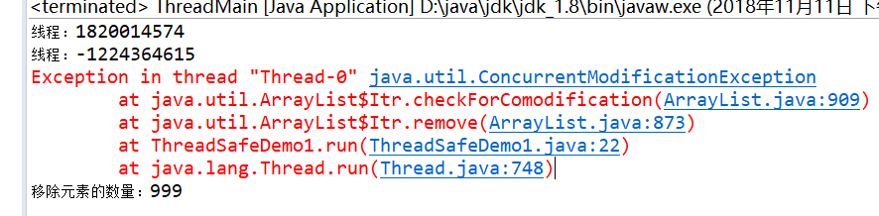

expectedModCount与ModCount不匹配。

解决方案：

使用synchronized进行同步，同步整个list，

修改后结果

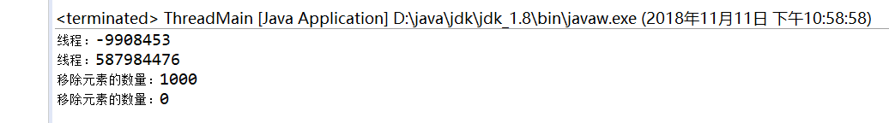

**2.心得**

此次实验，进一步了解到了线程的概念，以及单线程，多线程在调用start()与run()函数时的区别，遇见了进程运行时可能出现的错误，对日后学习理解线程有了进一步的帮助，扩宽了自己的知识面。